Приложения к уроку:

ФИО учителя: Коваль Светлана Владимировна
Групповой проект по теме «Чудо-завтрак». Класс: 5 Тип урока: Проектный
Место и роль урока в изучаемой теме: инвариантный модуль 3 «Технологии обработки материалов и пищевых продуктов», раздел технологии обработки пищевых продуктов. Итоговое занятие освоения основных теоретических знаний по теме: Основы проектирования и технология приготовления блюд.

Материал учебника Технология Е.С. Глозман, О.А Кожина 5 кл. стр.165-212. Плакат Пирамида питания. Плакат Режим питания. Плакаты :Технология приготовления салата, технология приготовления напитка, Виды бутербродов. Сборник рецептов салатов.
Проблемная ситуация ( элемент геймификации) К вам сегодня утром едут в гости бабушка и дедушка и вам необходимо приготовить необыкновенный чудо-завтрак ( или вы проснулись в выходной день раньше родителей и вам необходимо приготовить завтрак для всей семьи, вы остались на выходные одна с сестрой( братом) и необходимо позавтракать).
Помощь:
Исследование: Определить из режима питания – Завтрак. Из каких блюд может состоять завтрак.
Какой я буду делать салат ( из фруктов, из сырых овощей, из отварных овощей)
Какое блюдо из яиц: Омлет, Глазунья, яйца вкрутую, яйцо всмятку, яйцо в мешочек, яйцо пашот, яичница с гарниром.
Какие сделаю бутерброды.( канапе, открытые простые, открытые сложные, закрытые, горячие), гренки.
Какой приготовить напиток.( чай, кофе, какао, компот, горячий морс).
Слово «меню» имеет несколько значений,- выбери правильное высказывание.
- Перечень блюд и напитков, которые подаются в кафе, ресторане Также это может быть набор блюд, приготовленных для завтрака,обеда или ужина и поданных к столу в определённом порядке.
- Листок с перечнем предлагаемых кушаний и напитков в столовой, ресторане, кафе.
- Перечень возможных вариантов работы какого-либо устройства или компьютерной программы, выведенный на экран дисплея.
Пример меню завтрака:
1 Салат кольраби с тыквой
2. Яйцо пашот
3.Горячий бутерброд с овощами и сыром.
4. Чай с облепихой
Технологическая карта в сфере общественного питания — это своеобразный паспорт блюда,
Технологическую карту составляют на каждое блюдо или напиток, которые требуют приготовления.
Технологическая карта содержит исчерпывающую информацию о блюде, включая используемые ингредиенты, пошаговый рецепт
Приложение 1
Технологическая карта « Приготовление …………………………………………………………………………………..»
Ингредиенты
Порядок приготовления
№ | этап | Инструменты, оборудование
1
2
3
4

Приложение 2
Технологическая схема (технологическая карта) блюда — это документ, который определяет процесс приготовления конкретного блюда, включая ингредиенты, их количество, этапы приготовления

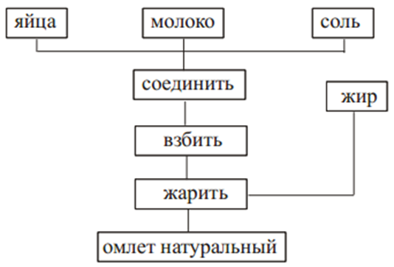

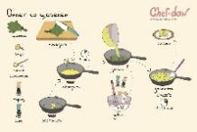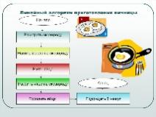
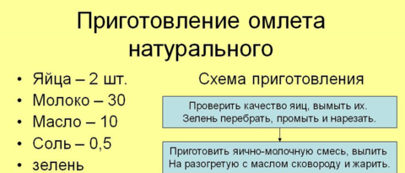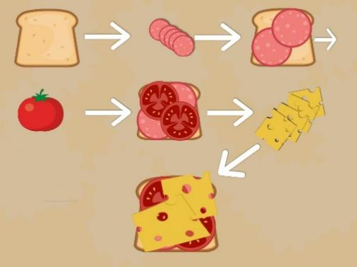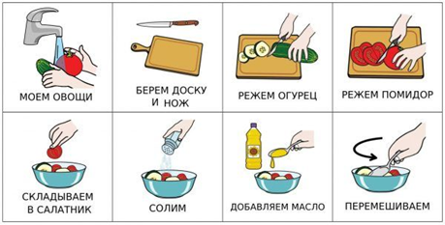

Приложение 3
Проблемная ситуация ( элемент геймификации) К вам сегодня утром едут в гости бабушка и дедушка и вам необходимо приготовить необыкновенный чудо-завтрак ( или вы проснулись в выходной день раньше родителей и вам необходимо приготовить завтрак для всей семьи, вы остались на выходные одна с сестрой( братом) и необходимо позавтракать).

Загадки о профессиях

Есть профессий много разных,  Все по-своему прекрасны,  Все нужны и все полезны,  Ну, а вам они известны?  От салата и до плова  Все рецепты знает … (ответ – Повар)  Близнецы Денис и Федя.  Воду варят вечерами,  Значит будут. (поварами)  Его каждое творенье - Он из теста выпекает,  Много он рецептов знает. (Ответ - Пекарь, кондитер  )  Он в сладком цехе день трудился,  Итог десертный получился –  Эклеры, кекс, «Наполеон».  Теперь подумай, кто же он? (Ответ - Кондитер) | Просто сказка, объеденье,  Мысли, творчества полет.  Тот, кто пробовал, поймёт. (Ответ - Повар)  Встанем мы, когда вы спите,  И муку просеем в сите,  Докрасна натопим печь,  Чтобы хлеб к утру испечь. (Ответ - Пекари)  Он меню нам принесет  И еду нам подает.  "Что хотите? Пиццу, кашу.  Суп, кефир или компот? (Ответ – Официант  )  Он из теста выпекает,  Много он рецептов знает. (Ответ - Пекарь, кондитер  )  Он в сладком цехе день трудился,  Итог десертный получился –  Эклеры, кекс, «Наполеон».  Теперь подумай, кто же он? (Ответ - Кондитер)

Критерии оценивания группового проекта
Совместное – обучающиеся вместе определяют цель проекта | 2
Единоличное – план составляет лидер группы и не обсуждает с членами группы | 1
Отсутствует | 0
2. Планирование
Совместное | 2
Единоличное | 1
Отсутствует | 0
3. Распределение обязанностей и заданий по выполнению проекта
У каждого обучающегося было свое задание и обязанности | 2
Одна часть обучающихся оказалась вне общего дела. Другая часть выполняла | 1
Распределения функций не было. Каждый сам по себе | 0
4. Полнота используемых средств, в т. ч. информационно- коммуникационных
В работе использовались разнообразные средства поиска информации (три и более, в том числе ИКТ. По одному баллу за один вид источника информации, но не более трех баллов.) | 3
5. Соответствие исполнения проекта плану
Члены группы использовали план работы над проектом и строго ему следовали | 2
Члены группы использовали план работы, но выполнили часть плана | 1
Члены группы не пользовались планом | 0
6. Контроль продвижения по заданию
Члены группы контролировали этапы выполнения проекта по плану | 2
Члены группы использовали план, но в ходе работы контролировали продвижение по заданию не систематически | 1
Члены группы не пользовались планом, чтобы контролировать продвижение по заданию | 0
7. Коррекция результатов проектной деятельности
Корректировал лидер | 3
Разные члены группы корректировали как свои действия, так и действия партнеров | 2
Каждый член группы корректирует только свои действия | 1
Коррекция отсутствует | 0
8. Наличие и частота конфликтов
Конфликтов не было, все работали дружно | 2
Конфликты возникали иногда | 1
Участники группы часто конфликтовали | 0
9.Разрешение конфликтов
Конфликт завершился переговорами и общим решением | 2
Конфликт завершен – кто-то уступил, кто-то навязал свое решение и все подчинились | 1
Ссора, общего решения нет | 0
10. Особенности коммуникации обучающихся
Члены группы способны рассматривать события с точки зрения других людей, основывают свою точку зрения на логичных доводах | 2
Только отдельные члены группы могут рассмотреть события с точки зрения других людей и логично представить доводы | 1
Группа понимает и принимает только свою точку зрения | 0
11. Лидерство
Был признанный лидер или лидеры, чья работа позволила группе добиться хорошего результата | 2
Явных лидеров не было | 1
В группе была борьба за лидерство, которая негативно повлияла на результат | 0
12. Качество созданного продукта
12.1 Соответствие результатов проекта поставленным целям
Результаты проекта соответствуют поставленным целям | 1
Результаты проекта не соответствуют поставленным целям | 0
12.2 Соответствие теме проекта
Конечный продукт соответствует заявленной теме | 1
Конечный продукт не соответствует заявленной теме | 0
12.3 Глубина раскрытия темы
Тема раскрыта | 2
Тема раскрыта фрагментарно | 1
Тема не раскрыта | 0
12.4 Отсутствие фактических ошибок
Фактические ошибки отсутствуют, материал изложен верно | 2
Допущены некоторые неточности при изложении материала | 1
Допущены грубые ошибки при изложении материала | 0
12.5 Понимание практического назначения выполненной работы
Учащиеся понимают практическое назначение выполненной работы | 1
Учащиеся не осознают практическое назначение выполненной работы | 0
13. Представление результатов
13.1 Отбор информации для выступления
Для выступления отобрана самая важная информация, помогающая понять цель, содержание и результаты работы | 1
Информация для выступления отобрана неграмотно (избыточно или недостаточно) | 0
13.2 Понимание сути задаваемых вопросов
Учащиеся понимают суть задаваемых вопросов и дают внятные, аргументированные ответы на них | 2
Учащиеся понимают суть задаваемых вопросов, но ответы не отличатся глубиной и аргументированностью | 1
Учащиеся не понимают сути задаваемых вопросов | 0
13.3 Качество публичного выступления
Речь учащегося характеризуется смысловой цельностью, речевой связностью и последовательностью изложения: логические ошибки отсутствуют, последовательность изложения не нарушена | 2
Речь учащегося характеризуется смысловой цельностью, речевой связностью и последовательностью изложения, но допущено не более 3 логических ошибок | 1
Речь учащегося не отличается смысловой цельностью, речевой связностью и последовательностью изложения | 0
13.4 Точность и выразительность речи
Речь учащихся характеризуется точностью выражения мыслей, разнообразием грамматического строя речи, отсутствием речевых ошибок | 2
Речь учащихся характеризуется точностью выражения мыслей, но прослеживается однообразие грамматического строя речи, единичные речевые ошибки | 1
Речь учащихся отличается бедностью словаря и однообразием | 0
грамматического строя речи, большим количеством речевых ошибок
13.5 Креативный подход к презентации результатов работы
Представление результатов работы отличается оригинальностью, нестандартностью и демонстрирует не только результаты работы, но и процесс | 1
Представление результатов работы не отличается оригинальностью | 0
14. Результаты голосования
Проект признан лучшим | 1
Максимальное количество баллов

Шкала пересчёта
Уровень сформированности УУД
УУД не сформированы | низкий | базовый | высокий
«1» | «2» | «3» | «4» | «5»
0-12 баллов | 13-24 балла | 25-34 балла | 35-44 балла | 45-50 баллов

Приложение
Лист самооценки в работе над проектом__________________________________________________
__________________________________________________
(название проекта)
Ф.И. ученика _____________________________________ _______________(класс)

Инструкция по заполнению листа самооценки:
Вам предложен индивидуальный лист самооценки по итогу обучающей проектной деятельности на уроке.
Лист разделён на 3 критерия:
"Я" - утверждения отражают вашу индивидуальную деятельность в работе над проектом.
"Мы" - утверждения отражают вашу совместную деятельность в работе над проектом.
"Дело" - утверждения отражают итог, или результат, совместной деятельности в работе над проектом.
Пожалуйста, отнеситесь максимально серьёзно к оценке по каждому критерию. Сначала оцените себя сами, выставив в нужную графу ту оценку, насколько вы себя оцениваете. Затем группа выставит ту оценку, на сколько она оценила вас.
Шкала оценки: 5 - получилось на 100%, я/мы молодцы.
4 - были небольшие затруднения, но в итоге все получилось.
3 - работа не всегда приносила желаемый результат, было некомфортно в данной деятельности.
2 - мне было трудно работать над проектом, у меня мало что получилось.
1 - считаю данную работу ненужной, отрицательно отношусь к данной деятельности.

Критерии | Моя оценка | Оценка группы | Оценка учителя
«Я»
1. Я отобрал необходимую информацию отвечающую теме проектной работы.
2. Я подобрал нужные картинки для проекта.
3. Я работал плодотворно.
4. Я чувствовал себя в процессе учения.
«Мы»
1. Я активно работал с участниками проекта.
2. Мне было комфортно работать в составе малой группы.
3. Я смог помочь товарищам в проблемной ситуации.
4. Смогли ли они мне помочь.
«Дело»
1. Группа достигла цели учения.
2. Учебный материал нужен для дальнейшей учебы, для практики, он просто интересен.
3. Полученный опыт мне будет полезен.
4. Уроки теоретической направленности нужны для изучения предмета труд(технология)

Использование технологии Блума при рефлексии:
